Plans de gestion des sites LIFE Elia

UG:UL205 - Circuit: 70.359: pylône 155 au 157
Nom complet de l’UG: ROMSEE/(SOIRON)/BEVERCE 70KV LI

Action LIFE: Tourbière : 2 polygone(s) (0.23, 0.75 ha)
Autres actions LIFE sous cette/ces portée(s): Landes; Mare

Commune(s): Malmedy; Stavelot

Triage(s) DNF concerné(s): Stavelot (BOUDRON Jean-Baptiste - GSM: 0470/900483); BÉVercÉ (F) (LEGRAND Philippe - GSM: 0477 78 13 16)

Cantonnement(s) DNF concerné(s):SPA (087/29.90.80); MALMEDY (080/79.90.40)
Info actualisées sur Le portail environnement de Wallonie

Gestionnaire (+ Propriétaire):
ID | Gestionnaire | Propriétaires
PC_660 | Elia | De Laminne De Bex, Paul Ludovic
PC_661 | Elia | De Laminne De Bex, Paul Ludovic
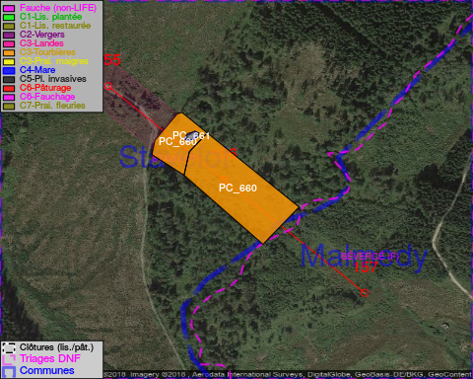

GESTION:

Objectif à long terme :

Maintien des landes humides et tourbières en habitat ouvert, qui sera assuré par un niveau hydrique élevé.

Tous les aménagements ont eu lieu entre January 2015 et October 2016.

Détail par portée
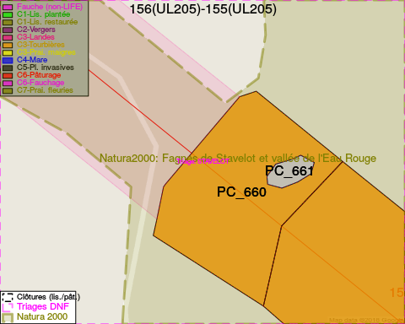
Adresse propriétaire:
- [PC_660] De Laminne De Bex, Paul Ludovic: Allee Du Chateau De Tinlot 3 Tinlot
- [PC_661] De Laminne De Bex, Paul Ludovic: Allee Du Chateau De Tinlot 3 Tinlot
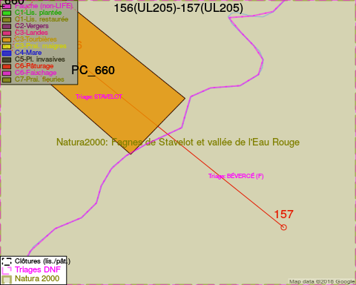
Adresse propriétaire:
- [PC_660] De Laminne De Bex, Paul Ludovic: Allee Du Chateau De Tinlot 3 Tinlot
- [PC_661] De Laminne De Bex, Paul Ludovic: Allee Du Chateau De Tinlot 3 Tinlot

Document réalisé le 16/05/2018

